**TRƯỜNG ĐẠI HỌC NHA TRANG**

**KHOA CÔNG NGHỆ THÔNG TIN**

-----🙞🙜🕮🙞🙜-----



**BÁO CÁO THỰC TẬP CƠ SỞ**

## CHỦ ĐỀ: QUẢN LÝ CỬA HÀNG ĐIỆN THOẠI HOÀNG HÀ MOBLIE

**Địa điểm khảo sát:** *61A Đ. Quang Trung, Lộc Thọ, Nha Trang, Khánh Hòa 650000, Việt Nam*

**Sinh viên thực hiện: Phạm Đức Hải**

**Nhóm HP: 64.CNTT-3**

**Mã số sinh viên: 64130531**

**Giảng viên: Bùi Thị Hồng Min****h**

**Khánh Hòa – 2024**

**CHƯƠNG 1: KHẢO SÁT HỆ THỐNG CỬA HÀNG**

1. **Tổng quan về cửa hàng**

##### Công ty Cổ phần Xây dựng và Đầu tư thương mại Hoàng Hà sở hữu chuỗi cửa hàng Hoàng Hà Mobile - là nhà bán lẻ hàng đầu, chuyên cung cấp các sản phẩm công nghệ chính hãng tại thị trường Việt Nam. Năm 1996, CEO của Hoàng Hà Mobile bắt đầu làm quen với việc kinh doanh đồ điện tử, sau này, Hoàng Hà Mobile được thành lập, từng bước trở thành địa chỉ đáng tin cậy của người tiêu dùng Việt. Với khẩu hiệu “*Nếu những gì chúng tôi không có, nghĩa là bạn không cần*”, chúng tôi đã, đang và sẽ tiếp tục nỗ lực đem đến các sản phẩm công nghệ chính hãng đa dạng, phong phú đi kèm mức giá tốt phục vụ nhu cầu của quý khách hàng.

##### Sau hơn 20 năm tích lũy kinh nghiệm, CEO đã dẫn dắt đưa Hoàng Hà Mobile trở thành cái tên không còn xa lạ với người tiêu dùng trong nước. Hiện nay chúng tôi đang sở hữu mạng lưới hơn 120 chi nhánh phủ trên khắp cả nước, trong đó bao gồm hai trung tâm bảo hành tại Hà Nội và một trung tâm bảo hành tại thành phố Hồ Chí Minh. Đến với chuỗi cửa hàng của Hoàng Hà Mobile, quý khách có thể hoàn toàn yên tâm về uy tín, chất lượng sản phẩm với mức giá rẻ hơn khoảng 15-20% so với giá bán trên thị trường. Song song với đó, chúng tôi cũng luôn nỗ lực phục vụ đem đến trải nghiệm dịch vụ tốt nhất cho khách hàng.

##### Xây dựng và quản lý hệ thống

* Quản lý người dùng: Đăng nhập, đăng ký, đổi mật khẩu, quản lý tài khoản
* Quản lý sản phẩm: Tìm kiếm, Xem chi tiết thông tin, bình luận
* Quản lý đơn giỏ hàng: Thêm giỏ hàng, xem giỏ hàng, cập nhật giỏ hàng
* Quản lý đặt hàng: Thanh toán đơn hàng, huỷ đơn hàng, xem lịch xử đơn hàng

Nhân vật quản trị viên (admin): Là chủ cửa hàng có quyền hạn cao nhất trong hệ thống, ngoài các chức năng của người dùng, quản trị viên còn có thể:

* Quản lý khách hàng: xem thông tin khách hàng, xoá khách hàng
* Quản lý danh mục: Xem thông tin, thêm, cập nhật và xoá danh mục
* Quản lý hãng sản xuất: Xem thương hiệu, thêm, cập nhật và xoá thương hiệu
* Quản lý sản phẩm: Xem thông tin sản phẩm, thêm, cập nhật, xoá sản phẩm
* Quản lý báo cáo thống kê: Xem chi tiết thống kê doanh thu theo từng khách hàng
* Quản lý các đơn hàng, duyệt đơn
* Phân quyền sử dụng hệ thống: Quản trị viên và khách hàng,…

##### Xây dựng và quản lý hệ thống

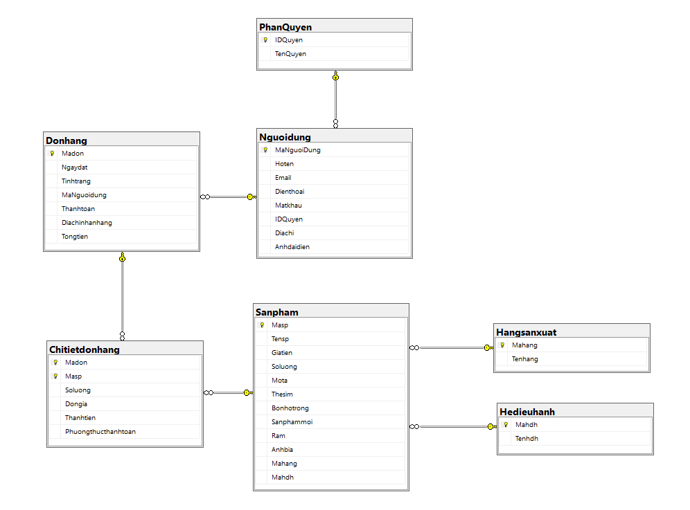

Trong cơ sở dữ liệu có bảy bảng bao gồm: PhanQuyen, Nguoidung, Donhang, Hangsanxuat, Hedieuhanh, Sanpham, Chitietdonhang.